哈尔滨工业大学

<<大数据分析>>
实验报告之二

(2023年度春季学期)

姓名： | 刘旭伟
学号： | 120L021312
学院： | 计算学部
教师： | 杨东华

实验二 聚类分析和分类分析

实验目的
掌握对数据进行聚类分析和分类分析的方法；理解其在大数据环境下的实现方式

实验环境
操作系统：Windows
框架：伪分布式Hadoop环境
编程语言：Java

三、实验过程及结果
1、聚类分析——K-means算法
原数据输入：
hdfs://localhost:9000/Lab2/input/聚类数据.txt
每轮中心点计算及最后一轮最终结果输出位置：
hdfs://localhost:9000/Lab2/output/KMeans_new_center_path
中心点初始值以及上一轮中心点保存位置：
hdfs://localhost:9000/Lab2/input/centers.txt
Map步骤：
1、取出上一轮的中心点
2、按照每个点到中心点距离来对各点进行聚类，离哪个中心点最近就属于该中心点对应的类
Reduce步骤：
1、计算新的各类的中心点，并将其存放在文件中
Run步骤：
1、比较新旧中心点，判断是否应该停止循环
2、如果应该停止，则只进行Map操作（将分类结果存放到文件中）
3、否则进行新的一轮Map以及Reduce
Map
得到的部分结果如下：

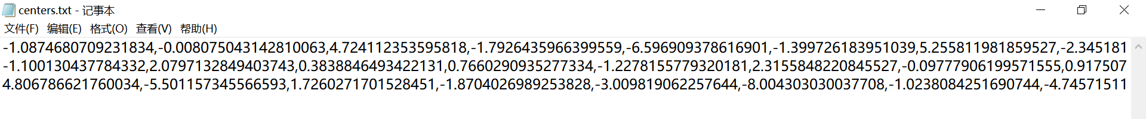
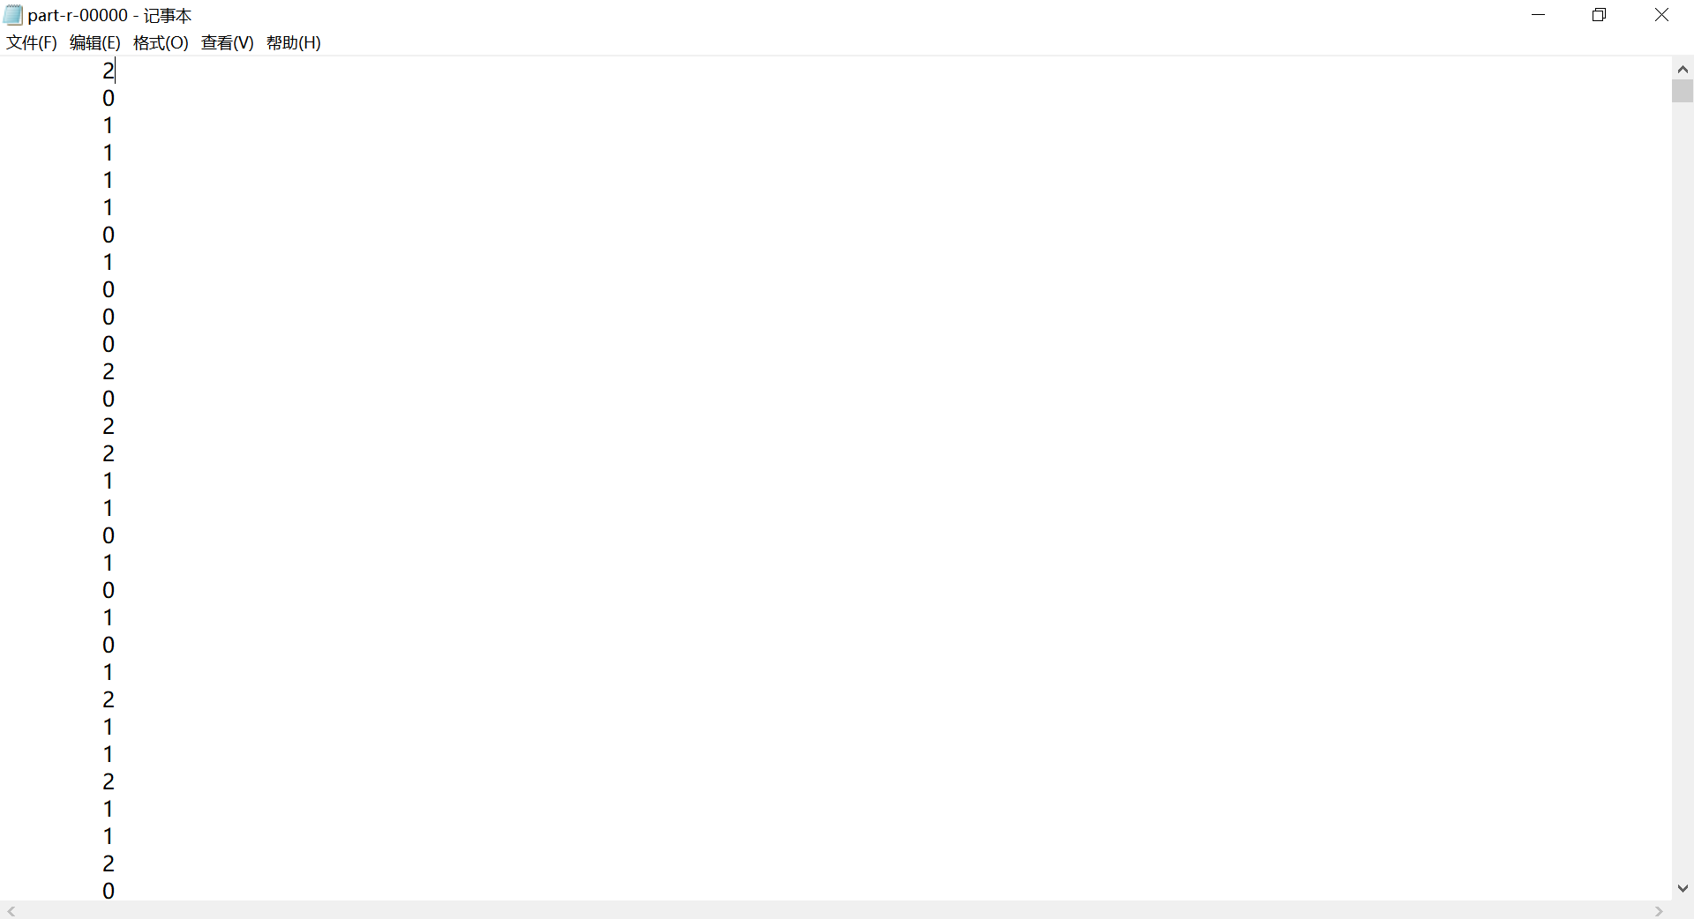

2、分类分析——
朴素贝叶斯算法：
该算法的实现分为了两步：模型的训练，数据的分类
① 模型训练部分
输入：hdfs://localhost:9000/input/experiment2/训练数据.txt
输出：hdfs://localhost:9000/output/experiment2/Classified_Statistics
Map步骤：
生成 [ <属性,属性类别,分类结果>, <1> ] 这样的组合，其中1表示该属性大于0, 0表示该属性小于等于0，类别统计则为 [ <type,分类结果>, <1> ] 这样的形式进行统计。
Reduce步骤：
对Map步骤生成的Key进行计数（类似于WordCount），将结果存在文件中。
得到的部分结果如下：

② 数据分类部分
朴素贝叶斯：
概率计算公式
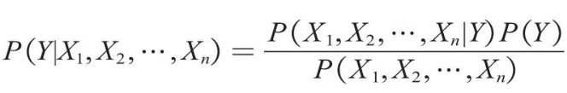
由于各个属性相互独立，所以
数据输入：hdfs://localhost:9000/input/experiment2/测试数据.txt
模型输入：
hdfs://localhost:9000/output/experiment2/Classified_Statistics/part-r-00000
结果输出：hdfs://localhost:9000/output/experiment2/Classified_Result
Map步骤：
按照训练时的规则对原始的测试数据进行处理，Key放置处理好的数据，Value部分为原始数据。
Reduce步骤：
首先根据输入的模型计算出朴素贝叶斯需要的参数，之后根据每一条数据结合参数，使用朴素贝叶斯的计算方法得到选择两个类的概率大小，选择概率大的作为该数据的类别。
得到的部分结果如下：
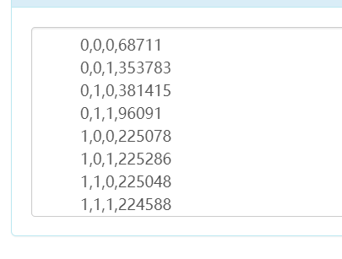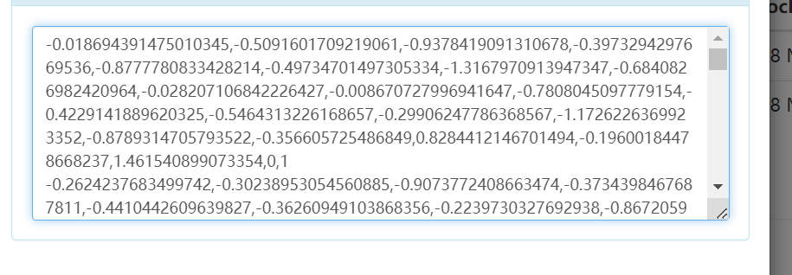

准确率计算如下：0.8179666666666666
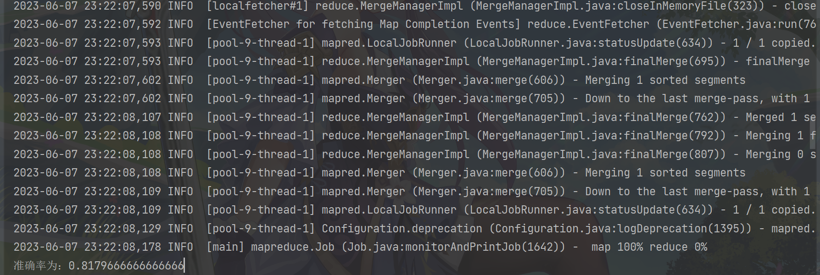

KNN算法分类：
准确率：0.8564356435643564
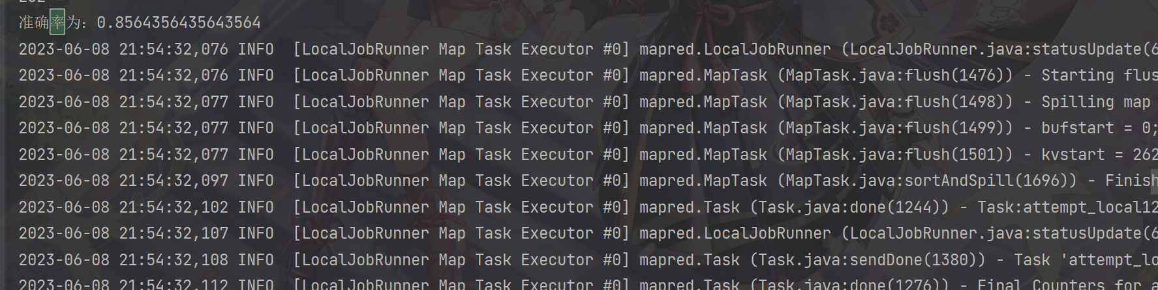

四、实验心得
1、使用Hadoop进行了MapReduce的循环，拓宽了Hadoop的使用模式。
2、用到了中间结果的保存和读取。
3、掌握对数据进行聚类分析和分类分析的方法，深化了对课堂知识内容的了解。
4、理解了聚类分析和分类分析在大数据环境下的实现方式。

